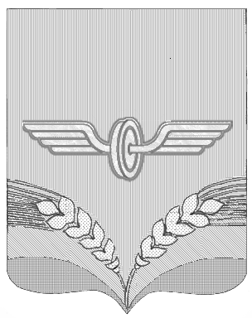

ПРЕДСТАВИТЕЛЬНОЕ СОБРАНИЕ
СОВЕТСКОГО РАЙОНА КУРСКОЙ ОБЛАСТИ
ТРЕТЬЕГО СОЗЫВА

Р Е Ш Е Н И Е

от 31.01.2018 года № 282

О передаче части полномочий по решению вопросов местного значения муниципального района «Советский район» Курской области муниципальным образованиям «Мансуровский сельсовет» и «Краснодолинский сельсовет» Советского района Курской области

В соответствии с Бюджетным кодексом Российской Федерации, частью 4 статьи 15 Федерального закона от 06.10.2003 года №131 -ФЗ «Об общих принципах организации местного самоуправления в Российской Федерации», частью 4 статьи 7 Устава муниципального района Советский район» Курской области, в связи со строительством автомобильной дороги по д.Пожидаевка Мансуровского сельсовета и автомобильной дороги «Кшенский – Ивановка», Представительное Собрание Советского района решило:
1.Передать муниципальным образованиям «Мансуровский сельсовет» и «Краснодолинский сельсовет» Советского района Курской области сроком на один год следующую часть полномочий по решению вопросов местного значения муниципального района «Советский район» Курской области:
- дорожная деятельность в отношении автомобильных дорог местного значения в границах населенных пунктов поселения.
2. Администрации Советского района Курской области заключить соглашение с Администрациями Мансуровского сельсовета и Краснодолинского сельсовета Советского района Курской области о приеме- передаче части полномочий, указанных в пункте настоящего решения.

3.Настоящее решение вступает в силу со дня подписания и распространяется на правоотношения, возникшие с 1 января 2018 года.
4.Настоящее решение подлежит опубликованию на официальном сайте муниципального района «Советский район» Курской области.

Председатель Представительного
Собрания Советского района Н.В.Алтухов

Глава Советского района В.А.Савельев

